消费品召回计划
生产者名称 | 厦门鑫厦洁工贸有限公司
产品名称 | 清木尚品面巾纸
品牌 | 厦洁
涉及数量 | 300提
型号/规格 | 130mm*175mm*348张（±5抽）*10包
生产起止日期 | 2022年9月2日至2022年9月2日
生产批号/批次 | XJ-0669
产品描述及外观图片 | 产品名称：清木尚品面巾纸  规格：130mm*175mm*348张（±5抽）*10包  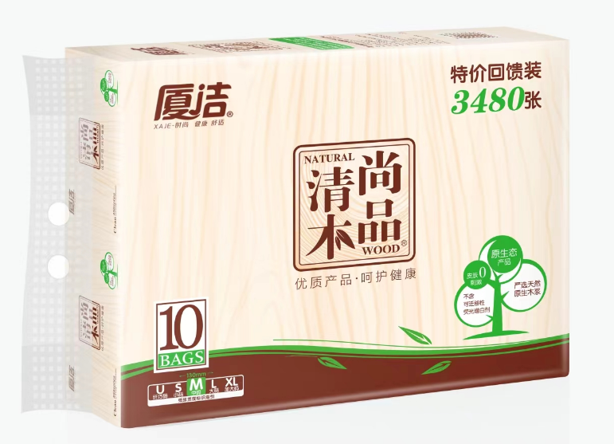
存在的缺陷 | 细菌菌落总数超标，不符合GB 15979-2002《一次性使用卫生用品标准》的要求。
可能导致的后果 | 长期使用可能存在一定的安全隐患
避免损害发生的应急处置方式 | 停止使用问题产品
具体召回措施 | 为购买本产品的消费者免费提供退换货
召回负责机构 | 厦门鑫厦洁工贸有限公司
召回联系方式 | 0592-8709508
召回进度安排 | 2024年3月11日至2024年6月11日，厦门鑫厦洁工贸有限公司告知销售商立即下架该批次缺陷产品，库存全部退回，并在门店发布召回公告，说明召回具体事宜。同时为购买到缺陷产品的消费者提供退换货服务，消费者也可拨打电话0592-8709508了解具体事宜。
其他需要报告的内容 | 无
其他信息 | 相关用户也可以登录国家市场监督管理总局缺陷产品管理中心网站、中国产品安全与召回信息网或关注微信公众号（SAMRDPAC)，或拨打缺陷产品管理中心热线电话：010-59799616，了解更多信息。

